REPRODUCIR UNA CANCIÓN
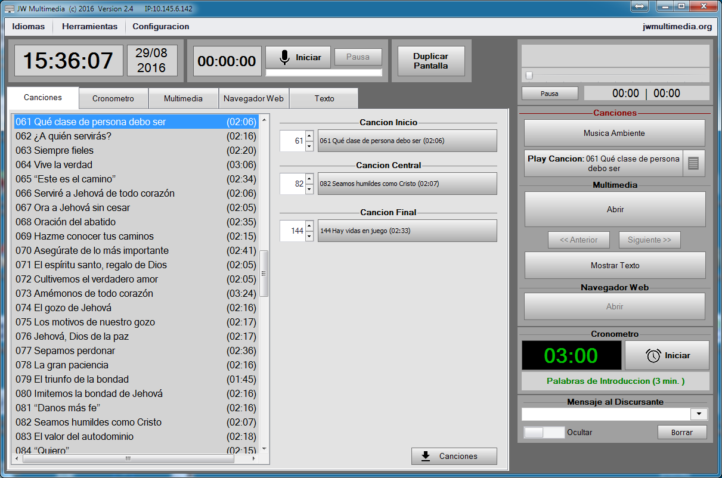
65
5
4
1
3
2
1
Seleccionar la pestaña Canciones con un clic.
2
Seleccionar la canción a reproducir con un clic. Pasará al botón de la reproducción (nº4) pero no empezará.
3
Opcional: pulsar ese botón para mostrar el nº canción en el monitor. Solo informa pero no reproduce.
4
Pulsar el botón para que empiece la reproducción. Cuando termina se detiene solo. Si es necesario cancelar la reproducción, pulsar nuevamente en el mismo botón y contestar SI a la confirmación.
5
Opcional: JWMM prepara las canciones que tocan el día de reunión. Se pueden pulsar para pasarlas al botón de reproducción (nº4). Una vez finalizada la reproducción, automáticamente se prepara la siguiente del recuadro nº5.
6
Opcional: Pueden descargarse todas las canciones automáticamente. Prioriza las de orquesta sobre piano.
IMPORTANTE: El botón de mueble de sonido rotulado como ORDENADOR controla el volumen.

